УО «Белорусский государственный университет информатики и радиоэлектроники»
Кафедра ПОИТ

Отчет по практической работе №3
по предмету
Теория информации
Вариант 2

Выполнил:
Редько А.М.
Группа 451004
Проверила:
Болтак С. В.

Минск 2026

Задание:
Вариант 2. Число 13 для поиска первообразной.
Реализовать шифратор и дешифратор алгоритма Эль-Гамаля файла c произвольным содержимым (с любым расширением), используя алгоритм быстрого возведения в степень, а также реализовать вычисление открытого ключа g при данном значении p, используя алгоритм нахождения первообразного корня по модулю (искать все первообразные корни для заданного р). Значения параметров p, x и k задаются пользователем. Программа должна осуществлять проверку ограничений на вводимые пользователем значения параметров алгоритма. Организовать вывод содержимого зашифрованного файла (сохраненного на диске в виде потока байтов) на экран в виде чисел в 10-й системе счисления. Результат работы программы –зашифрованный/расшифрованный файл/ы.
Используя алгоритм из методички, искать все первообразные корни по модулю p. Все найденные корни вывести на экран и предложить для шифрования ввести на выбор любой из найденных.
Тесты:
Тест 1:


Зашифрованный файл:
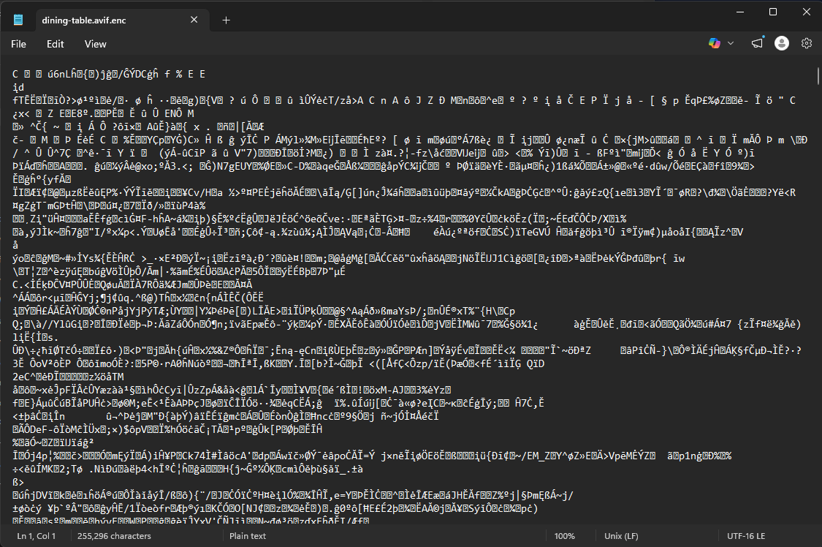
Тест 2:


Расшифрованный файл:

Тест 3:


Зашифрованный файл с видео:
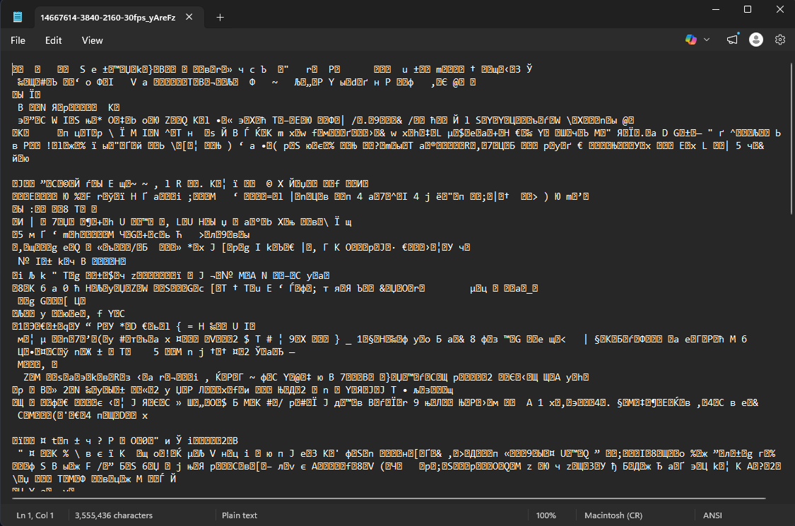
Расшифрованный файл с видео:

Все файлы находятся в папке test.

1. Пример работы алгоритма быстрого возведения в степень
5⁹ mod 7 = 5 * 5⁸ mod 7 = 5 * 25⁴ mod 7 = 5 * 4⁴ mod 7 = 5 * 16² mod 7 = 5 * 2² mod 7 = 5 * 4 mod 7 = 20 mod 7 = 6
a1(основание степени) | Z(степень) | x(результат) | Шаги выполнения
5 | 9 | 1 | 0
5 | 8 | 1*5=5 | 1
5*5=25≡4 | 4 | 5 | 2
4*4=16≡2 | 2 | 5 | 3
2*2=4 | 1 | 5 | 4
4 | 0 | 5*4=20≡6 | 5
2. Пример поиска случайного первообразного корня
Задано простое p = 13
Ищем простые делители p-1 = 12 = 2*2*3
Проверяем является ли случайное число 7 первообразным корнем по модулю 13:
7¹² mod 13 ≡ 1; 7^{12/2} mod 13 ≡ 12; 7^{12/3} mod 13 ≡ 9.
3. Пример работы расширенного алгоритма Евклида
x₁*a + y₁*b = нод(a,b), a = 312, b = 217, (a,b) = 1
итерация | q | a₀ | a₁ | x₀ | x₁ | y₀ | y₁
0 | - | 217 | 312 | 1 | 0 | 0 | 1
1 | 1 | 312 | 217 | 0 | 1 | 1 | -1
2 | 2 | 217 | 95 | 1 | -2 | -1 | 3
3 | 3 | 95 | 27 | -2 | 7 | 3 | -10
4 | 1 | 27 | 14 | 7 | -9 | -10 | 13
5 | 1 | 14 | 13 | -9 | 16 | 13 | -23
6 | 13 | 13 | 1 | 16 | -217 | -23 | 312
x₁ = 16; y₁ = -23
16 * 312 + (-23) * 217 = 4992 – 4991 = 1

